Гр 2.3 Устройство авто
Главная передача
Виды, устройство и принцип работы главной передачи Главная передача автомобиля – элемент трансмиссии, в наиболее распространенном варианте состоящий из двух шестерен (ведомой и ведущей), призванный преобразовывать крутящий момент, поступающий от коробки передач, и передавать его на ведущую ось. От конструкции главной передачи напрямую зависят тягово-скоростные характеристики автомобиля и расход топлива. Рассмотрим устройство, принцип действия, виды и требования к механизму трансмиссии
Содержание Принцип работы Устройство и основные требования к главной передаче Классификация главных передач По числу пар зацеплений По виду зубчатого соединения По компоновке Преимущества и недостатки
Принцип работы Общий вид гипоидной главной передачи Принцип действия главной передачи достаточно прост: во время движения автомобиля крутящий момент от двигателя передается коробке переменных передач (КПП), а затем, посредством главной передачи и дифференциала, приводным валам автомобиля. Таким образом, главная передача непосредственным образом изменяет крутящий момент, который передается колесам машины. Соответственно, посредством нее изменяется и скорость вращения колес.
Основная характеристика этого редуктора — передаточное число. Данный параметр отражает отношение количества зубьев ведомой шестерни (связана с колесами) к ведущей (связана с вторичным валом коробки передач). Чем больше передаточное число, тем быстрее автомобиль разгоняется (крутящий момент увеличивается), но при этом уменьшается значение максимальной скорости. Уменьшение передаточного числа увеличивает максимальную скорость, при этом машина начинает ускоряться медленнее. Для каждой модели автомобиля передаточное число подбирается с учетом характеристик двигателя, КПП, размера колес, тормозной системы и т.д. Устройство и основные требования к главной передаче Устройство рассматриваемого механизма простое: главная передача состоит из двух шестерен (зубчатый редуктор). Ведущая шестерня имеет меньший размер, при этом она имеет связь с вторичным валом коробки передач. Ведомая шестерня больше ведущей, а связана она с дифференциалом и, соответственно, с колесами машины.
Рассмотрим основные требования, предъявляемые к главной передаче: минимальный уровень шума и вибраций при работе; минимальный расход топлива; высокий КПД; обеспечение высоких тягово-динамических характеристик; технологичность; минимальные габаритные размеры (чтобы увеличить клиренс и не повышать уровень пола в автомобиле); минимальная масса; высокая надежность; минимальная необходимость в обслуживании. Увеличить КПД главной передачи можно повысив качество изготовления зубьев обоих шестерен, а также увеличив жесткость деталей и применив в конструкции подшипники качения. Отметим, что максимально сокращать вибрации и шум при работе чаще всего требуется для зубчатых редукторов легковых автомобилей. Вибрации и шум можно минимизировать, обеспечив надежное смазывание зубьев, повысив точность зацепления зубчатых колес, увеличив диаметр валов, а также прочими мерами, которые повышают жесткость элементов механизма.
Классификация главных передач По числу пар зацеплений Одинарная — имеет в составе только одну пару шестерен: ведомую и ведущую. Двойная — имеет в составе две пары зубчатых колес. Делится на двойную центральную или двойную разнесенную. Двойная центральная располагается только в ведущем мосту, а двойная разнесенная еще и в ступице ведущих колес. Применяется на грузовом транспорте, так как на нем требуется повышенное передаточное число.
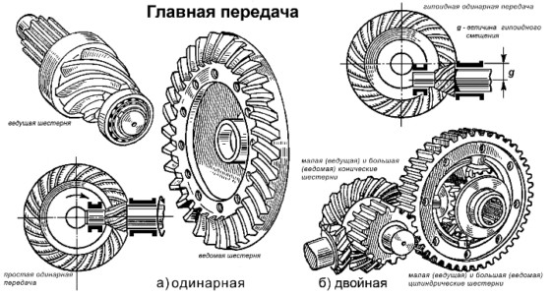
По виду зубчатого соединения Цилиндрическая. Применяется на машинах с передним приводом, в которых двигатель и коробка переключения передач имеют поперечное расположение. В этом типе соединения применяются шестерни с шевронными и косыми зубьями. Коническая. Используется на тех заднепроходных машинах, в которых не важны размеры механизмов и нет ограничений на уровень шума. Гипоидная — самый популярный вид зубчатого соединения для автомобилей с задним приводом. Червячная -в конструкции трансмиссии автомобилей практически не применяется.
По компоновке Размещенные в коробке передач либо в силовом агрегате. На переднеприводных автомобилях главная передача расположена непосредственно в корпусе КПП. Размещенные отдельно от КПП. В машинах с задним приводом главная пара шестерен располагается в картере ведущего моста вместе с дифференциалом. Отметим, что в полноприводных автомобилях расположение главной пары зубчатых колес зависит от разновидности привода.
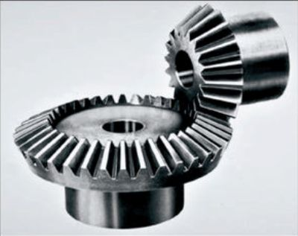
Преимущества и недостатки
Каждый из типов зубчатых соединений имеет свои плюсы и минусы. Рассмотрим их: Цилиндрическая главная передача. Максимальное передаточное число ограничено значением 4,2. Дальнейшее увеличение отношения числа зубьев ведет к существенному увеличению размера механизма, а также повышению уровня шума. Гипоидная главная передача. Этот тип отличается низкой нагрузкой на зубья и пониженным уровнем шума. При этом из-за смещения в зацеплении шестерен повышается трение скольжения и понижается КПД, но в то же время появляется возможность опустить карданный вал максимально низко. Передаточное число для легковых автомашин – 3,5-4,5; для грузовых – 5-7;. Коническая главная передача. Используется редко из-за большого размера и шумности. Червячная главная передача. Данная разновидность зубчатого соединения из-за трудоемкости изготовления и высокой стоимости производства практически не используется.
Главная передача — это неотъемлемая часть трансмиссии, от которой зависит расход топлива, максимальная скорость и время разгона машины. Именно поэтому при тюнинге трансмиссии пару зубчатых колес часто меняют на улучшенный вариант. Это помогает снизить нагрузку на КПП и сцепление, а также улучшить разгонную динамику.
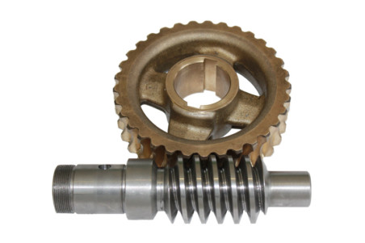
Задание
1)чем отличается двойная главная передача от одинарной?
2)Для чего нужна главная передача?
3)По каким признакам классифицируют главные передачи?
4)Для чего нужна гипоидная передача?
Ответить до 17 апреля 2020
На почту: ieliena.zhukova.64mail.ru
Или по номеру тел: 89082004500(вайбер или ватцап)

